83GIIN - Compresión y Recuperación de Información Multimedia
Actividad 3 - Portafolio
Gagliardo Miguel Angel
20 de Abril de 2025

Introducción
En esta actividad se implementará un sistema de codificación y decodificación diferencial aplicado a señales de audio de 4 archivos distintos, con el objetivo de reducir la cantidad de datos necesarios para representar la señal. Este esquema se basa en calcular las diferencias entre muestras sucesivas y cuantizarlas mediante un cuantizador uniforme.
Además de desarrollar el sistema, se realizará un análisis previo sobre los audios y sus señales, incluyendo medidas de dispersión, entropía y características de cada archivo.
Luego, se aplicará el codificador diferencial con distintos niveles de cuantización y se evaluará su desempeño mediante métricas objetivas como Signal-to-Noise Ratio (SNR) y distorsión, así como también una evaluación subjetiva mediante la escucha de los audios reconstruidos.
Finalmente, se discutirán y analizarán los resultados con una interpretación sobre la escucha de los audios y la eficiencia del esquema de compresión utilizado en esa actividad.

Aclaraciones
Todo el código incluido en este trabajo se puede encontrar o bien en el .zip incluido en la actividad o en el github gist:
- https://gist.github.com/mgagliardo/7d4e1557e4ec3620988e38312ffdf1a0
En cuanto a las librerías de python requeridas para esta actividad, son:
- notebook (para el Jupyter Notebook)
- math, numpy y pandas (cálculos y estimaciones)
- scipy (lectura de archivos .wav)
- matplotlib (gráficas)
Para los cálculos se han utilizado las siguientes fórmulas:
- Entropía
log₂ ; Fórmula de Shannon
- Varianza
(x_{i} - x̄)²
- Desviación Estandar
σ = √Var(x); Donde var(x) es la varianza de x
- Rango
rango(x) = max(x) − min(x); Diff entre el valor más alto y más bajo
- Signal-to-Noise Ratio (SNR)
SNR = 10 * log_{10​}
- Distorsión

Análisis Previo
Archivo | GolpeoPingPong.wav | PreparacionOrquesta.wav | Semaforo1.wav | Vitamina.wav
Tamaño del archivo | 435608 | 1766940 | 88280 | 170032
Sample Rate (bytes) | 44100 | 44100 | 44100 | 44100
Entropía (bits/simbolo) | 5.4425 | 14.6286 | 12.2649 | 10.9227
Entropía de las diferencias (bits/simbolo) | 4.6789 | 4.6789 | 11.3684 | 11.3684
Varianza Original | 320938.31 | 320938.31 | 35237552.64 | 35237552.64
Desvío Original | 566.51 | 566.51 | 5936.12 | 5936.12
Rango Original | 64990 | 64990 | 40084 | 40084
Varianza de las Diferencias | 7753.93 | 7753.93 | 9526787.62 | 9526787.62
Desvío de las Diferencias | 88.06 | 88.06 | 3085.55 | 3086.55
Rango de las Diferencias | 64990 | 64990 | 40084 | 40084

Aplicación del Codificador y Decodificador Diferencial
Aclaración: A la hora de estimar las distorsiones se ha utilizado un redondeo, por lo que números muy pequeños (como Nx10e⁻⁵) serán contabilizados como un 0 (cero).
Archivo | Intervalo (N) | GolpeoPingPong.wav | PreparacionOrquesta.wav | Semaforo1.wav | Vitamina.wav
Distorsión Introducida | 2 | 0 | 0.0017 | 0.0192 | 0.0024
Distorsión Introducida | 4 | 0 | 0.0004 | 0.0053 | 0.0008
Distorsión Introducida | 8 | 0 | 0.0001 | 0.0014 | 0.0002
Distorsión Introducida | 16 | 0 | 0 | 0.0003 | 0.0001
Distorsión Introducida | 32 | 0 | 0 | 0.0001 | 0
Distorsión Introducida | 64 | 0 | 0 | 0 | 0
Distorsión Introducida | 128 | 0 | 0 | 0 | 0
Distorsión Introducida | 256 | 0 | 0 | 0 | 0
SNR (dB) | 2 | 10.20 | 16.71 | 6.56 | 6.29
SNR (dB) | 4 | 12.95 | 22.73 | 12.15 | 11.06
SNR (dB) | 8 | 16.82 | 28.75 | 17.98 | 16.34
SNR (dB) | 16 | 21.28 | 34.73 | 24.06 | 21.69
SNR (dB) | 32 | 25.41 | 40.71 | 29.95 | 27.72
SNR (dB) | 64 | 28.96 | 46.72 | 35.74 | 33.84
SNR (dB) | 128 | 32.8 | 52.73 | 41.58 | 39.85
SNR (dB) | 256 | 36.94 | 58.73 | 47.33 | 45.93

Los audios están incluidos y se pueden reproducir utilizando el archivo jupyter incluido en el zip o bien en el gist antes mencionado.

Gráficos de señales reconstruidas
GolpeoPingPong.wav
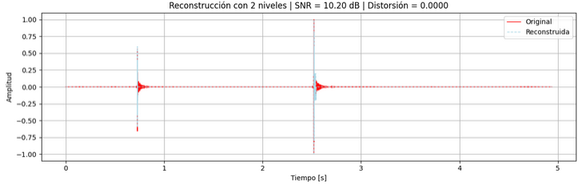

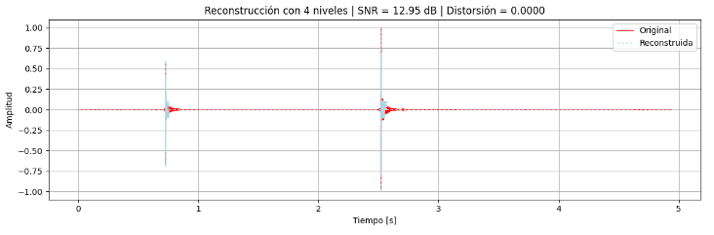

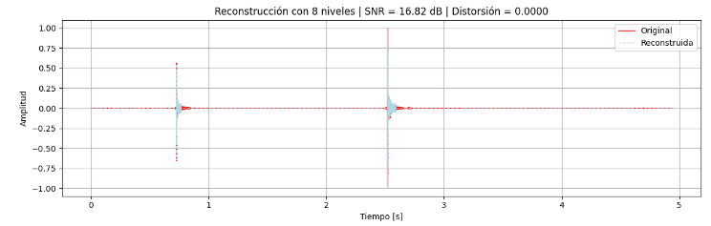

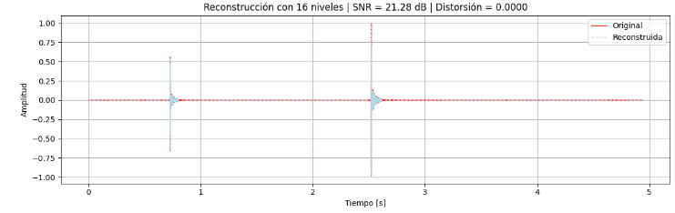

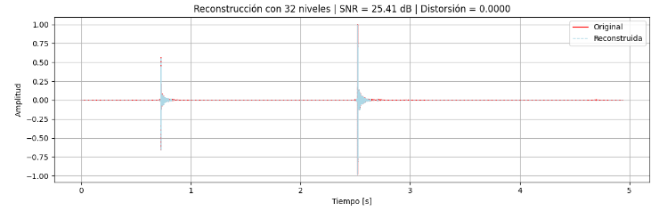

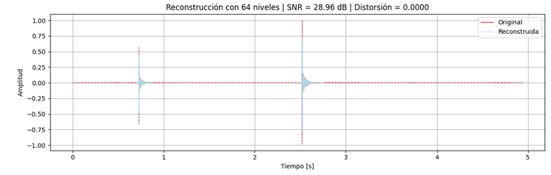

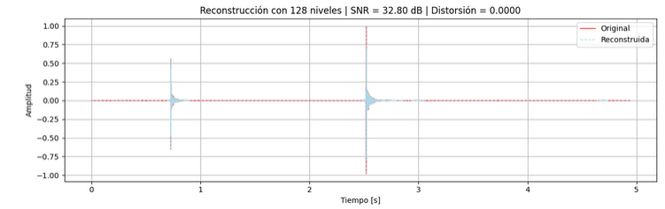

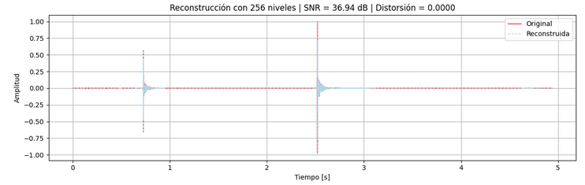

PreparacionOrquesta.wav
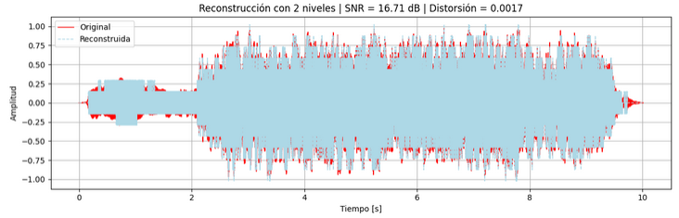

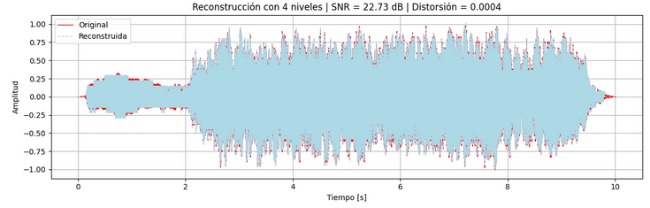

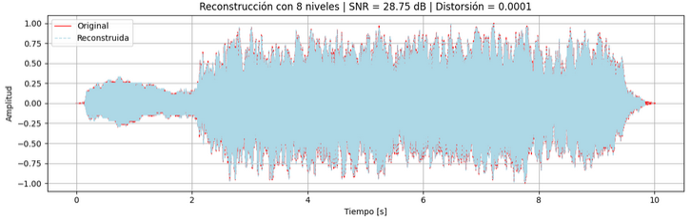

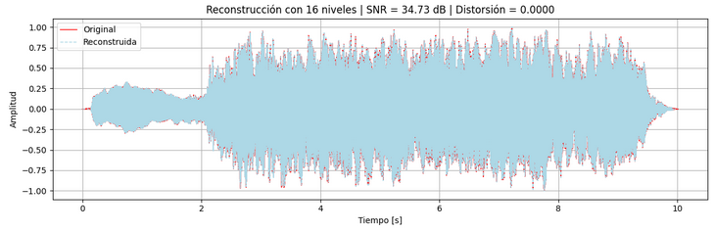

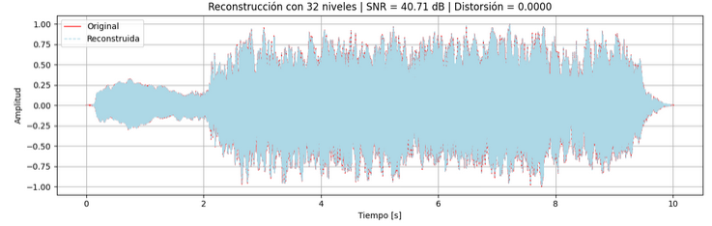

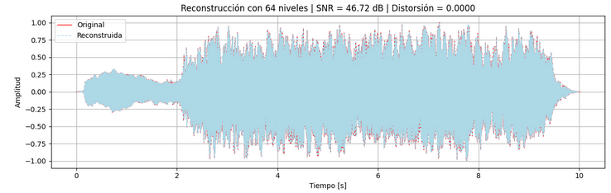

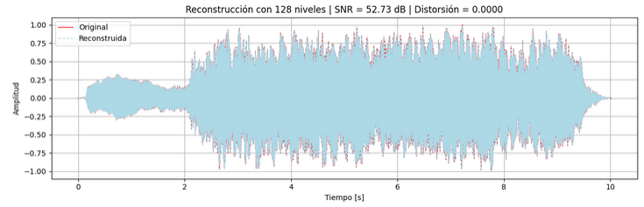

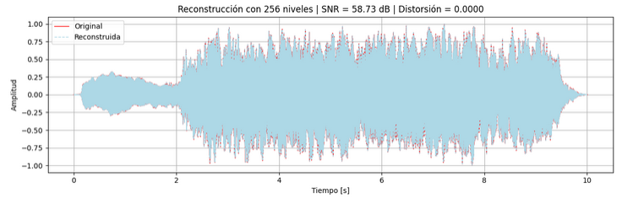

Semaforo1.wav
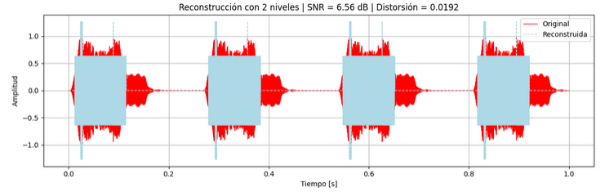

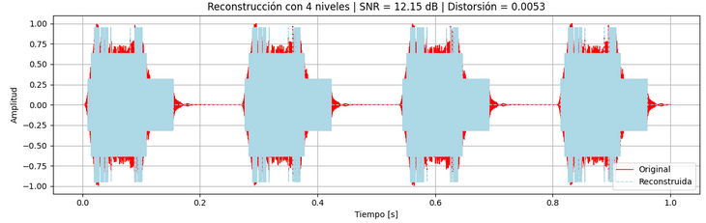

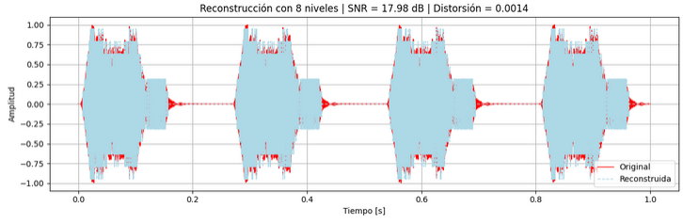

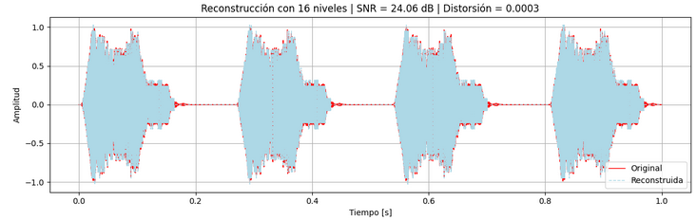

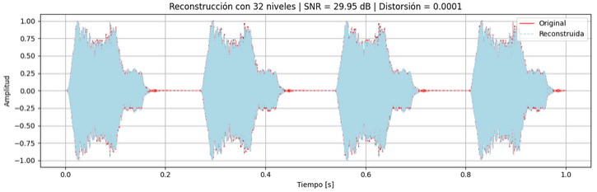

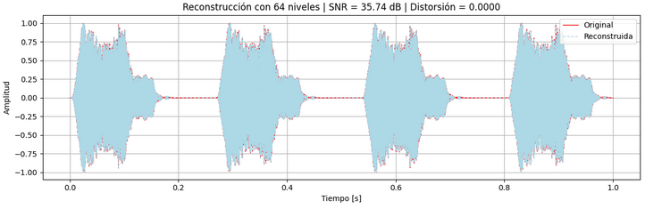

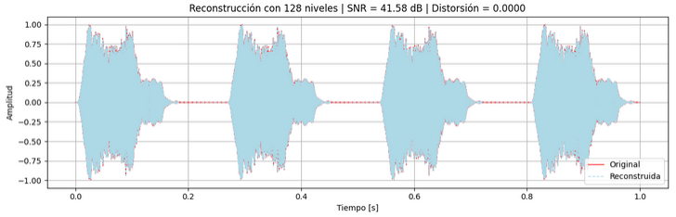

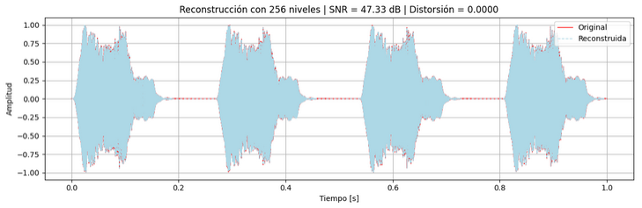

Vitamina.wav
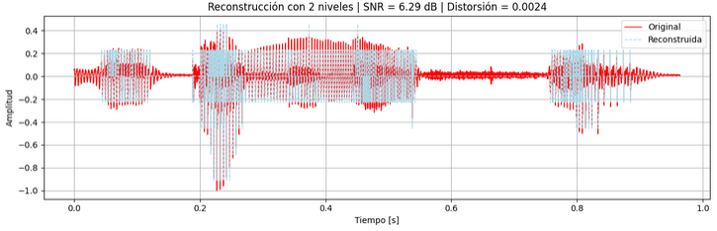

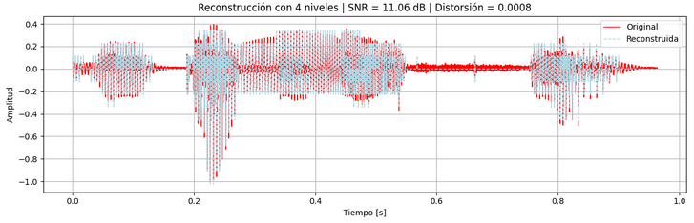

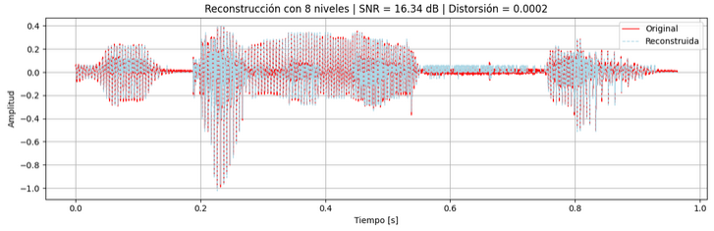

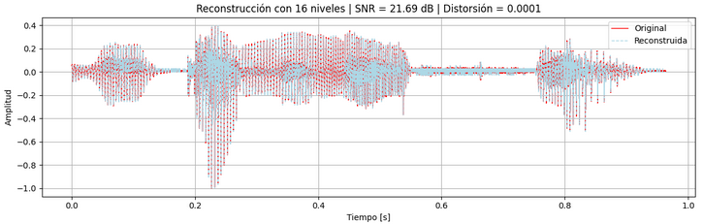

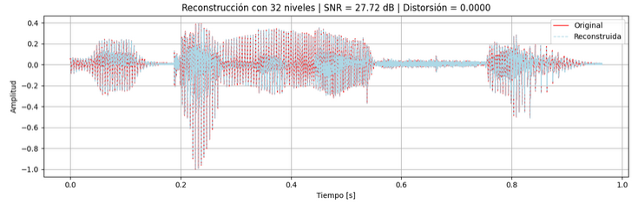

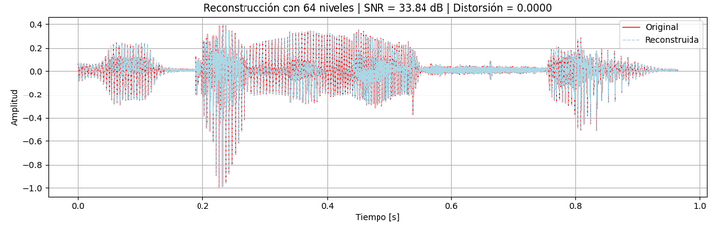

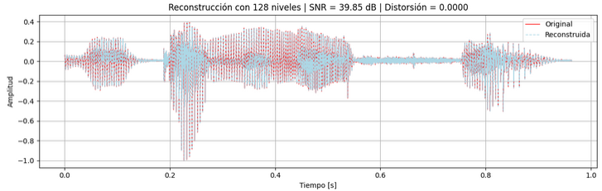

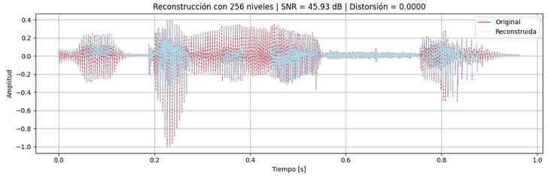

Conclusión
En este trabajo se ha implementado un codificador y decodificador diferencial, se analizaron 4 archivos distintos y se han evaluado sus estadísticas básicas (peso del archivo, varianza, desvío estándar y entropía) y luego, aplicando distintas configuraciones del cuantizador (con intervalos de 2 a 256 usando N=2^{n}), se observó:
- Se observa en todos los casos que al aumentar los intervalos disminuye la distorsión, dado que al tener menor cantidad de intervalos (N) podemos representar menores valores de diferencia (d̂n) y las aproximaciones se vuelven más “bruscas”. Por lo tanto al aumentar los intervalos aumenta la capacidad de representar dichos valores, ergo su error es menor o bien tenemos menor “ruido” o pérdida de calidad/fidelidad.
- En caso contrario, al aumentar los intervalos aumenta el SNR (signal-to-Noise Ratio), dado que al disminuir la distorsión disminuye el denominador en la ecuación (ver sección “aclaraciones”), o sea el cociente en la misma aumenta como así también su logaritmo y por tanto los decibeles (dB), o sea el SNR finalmente, aumenta.
- En cuanto a lo auditivo/perceptivo, dado que al utilizar intervalos más pequeños (menor N) podemos representar finalmente la señal de una manera “menos fidedigna” se sienten saltos más bruscos (dado que el d̂n es menor) y por eso el ruido se nota más y la calidad del audio es menor.

